DATA FACTORY – BULK ISERT – LOOK UP + FOR EACH COM TABELA CONTROLE SQL

**carregar N tabelas simultaneamente a fim de reduzir custos e tempo

**1 º** Criar no SQL Server ( Stage ) a tabela de controle:

Script exemplo:

CREATE TABLE [dbo].[tb_adf_ctrl] (

[id_ctrl] [int] NOT NULL

IDENTITY (1,1),

[id_batch] [int] NULL,

[ds_ambiente] [varchar](100) NULL,

[ds_string_conexao_origem] [varchar](500) NULL,

[nm_banco_origem] [varchar](200) NULL,

[nm_schema_origem] [varchar](200) NULL,

[nm_tabela_origem] [varchar](200) NULL,

[ds_clausula_where_origem] [varchar](200) NULL,

[ds_string_conexao_destino] [varchar](500) NULL,

[nm_banco_destino] [varchar](200) NULL,

[nm_schema_destino] [varchar](200) NULL,

[nm_tabela_destino] [varchar](200) NULL,

[qt_registros_carregados] [bigint] NULL,

[nr_ultimo_id_carregado] [varchar](100) NULL,

[dt_inicio_processo_carga] [smalldatetime] NULL,

[dt_fim_processo_carga] [smalldatetime] NULL,

[te_query_origem] [varchar](max) NULL,

[in_processar] [int] NULL,

[ds_clausula_where_origem_incremental] [varchar](200) NULL,

[ds_clausula_where_ods_incremental] [varchar](200) NULL,

[ds_variavel_data_incremental] [varchar](200) NULL,

[duracao_processo_segundos] [bigint] NULL,

[adf_pipeline] [varchar](100) NULL,

[in_carga_delta] [int] NULL

)

GO

2- Criar 3 Datasets ,

. -1 Dataset para Lookup sem parametros para ler as queries da tabela controle

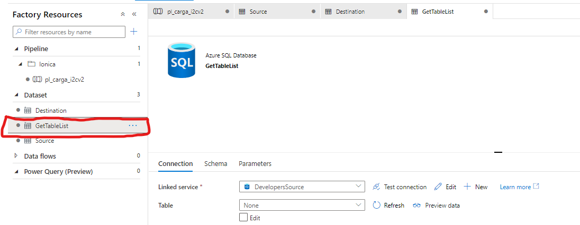

.- 1 Dataset para Source para conectar a fonte na qual desejamos extrair as tabelas

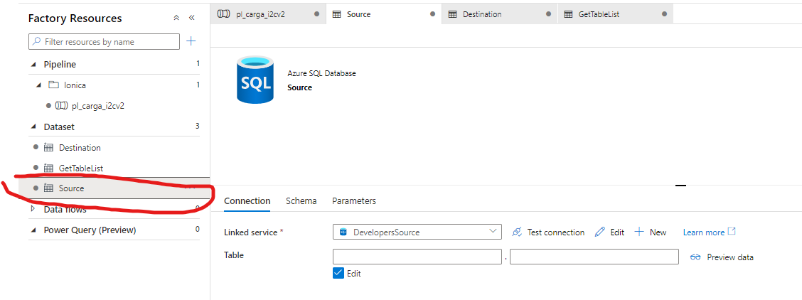

.-1 Dataset para Destino ( aonde desejo carregar as informaçoes contendo variavel de schema e tabela destino )

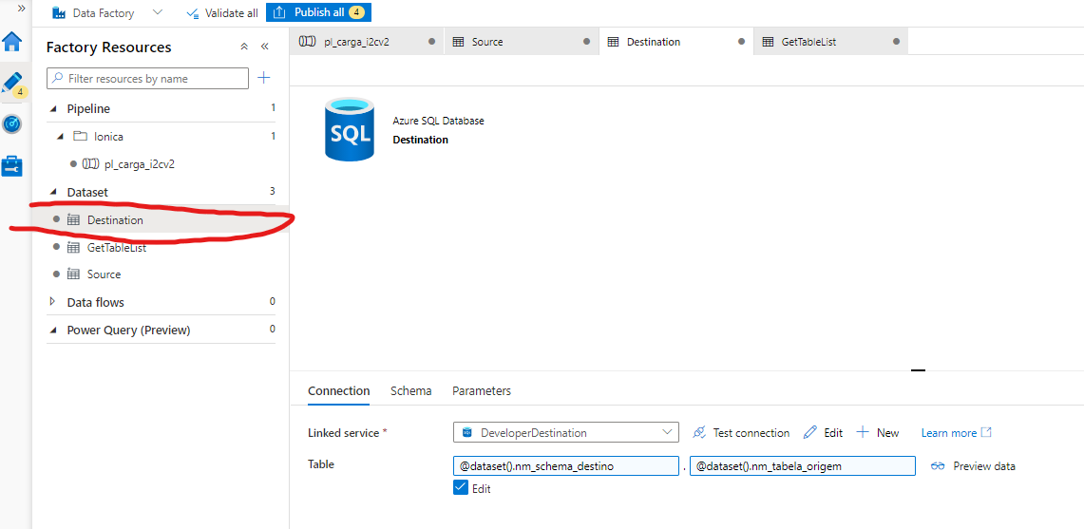

3 – Criar Proc para truncar as tabelas stage após cada carga.

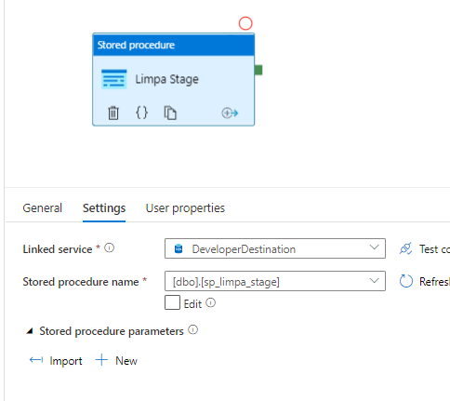

4- Criar LookUp Para Ler a Tabela controle no SQL Server passando query no box:

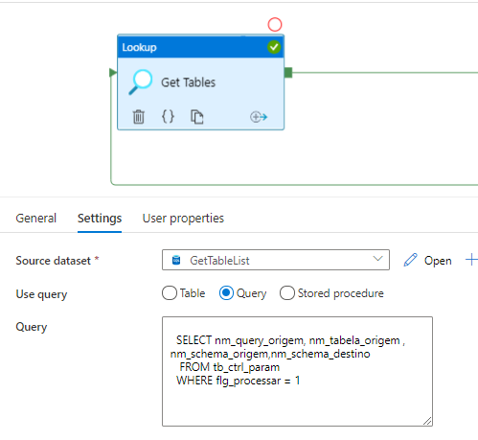

5- Criar ForEach para ler a coluna do select da tabela de crontole e jogar e carregar as mesmas no destino em array , se atentando na primeira carga setar auto create table e depois da mesma desativar a opção e passar os parametros corretamente conforme print :

Em itens setar : ***@activity('Get Tables').output.value***

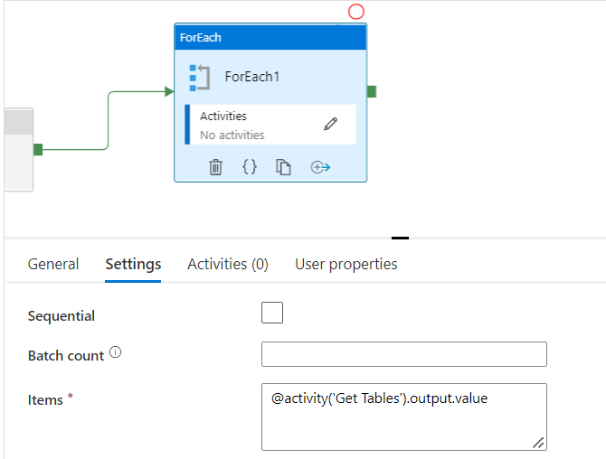

** no Field Query deve passar o nome da coluna da tabela controle que está o select das tabelas como no destaque abaixo:

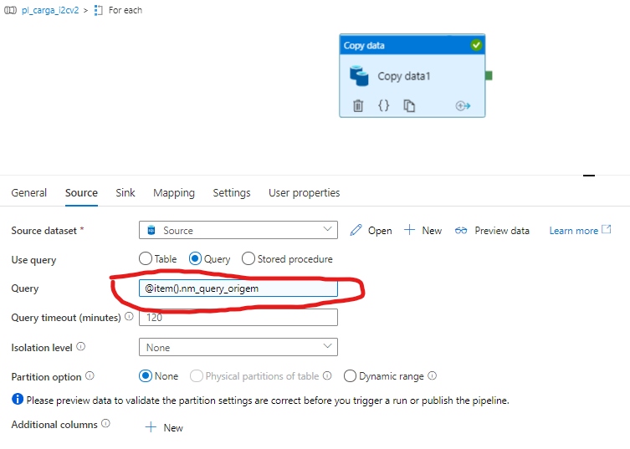

** Em Sink , setar somente os paramentros de nome tabela destino e schema destino ( como vai ser carregado no destino ) lendo somente o nome da tabela que seja que seja criado no destino ( como esta na fonte ou outro nome que queira....)

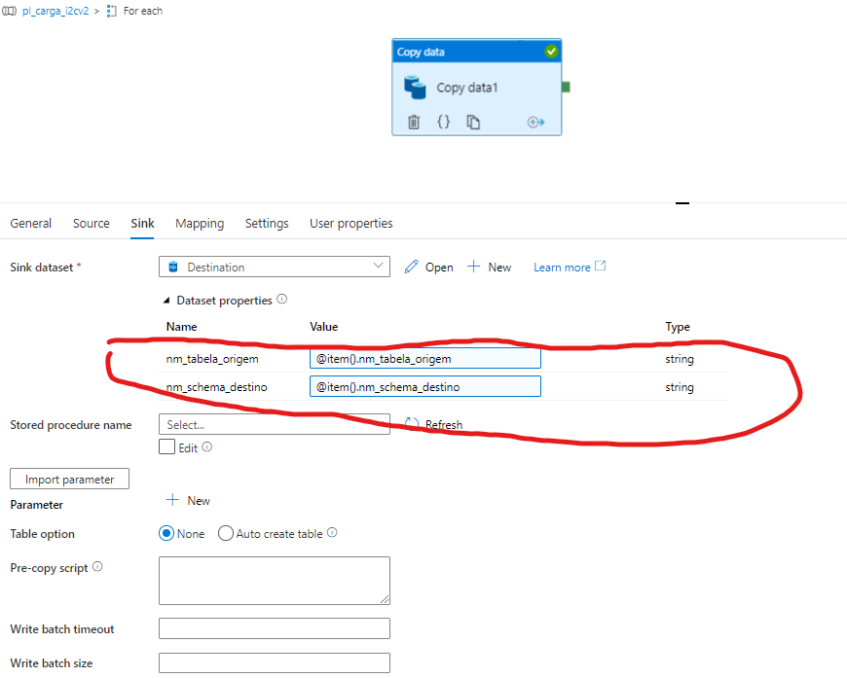

Done!

